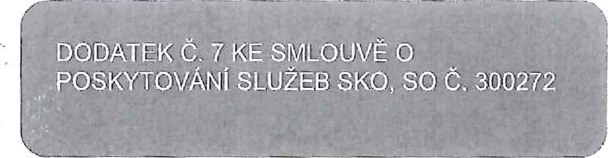

ČLÁNEK l. SMLUVNÍ STRANY
Objednatel — sídlo
Základní škola a Mateřská škola, Litvínov
Janov,
Přátelství 160
Přátelství 160
43542 Litvínov
IČO: 00832502 DIČ:
Číslo účtu: IBAN:
Objednatel - provozovna
Základní škola a Mateřská škola,
Litvínov - Janov, Přátelství 160, okr. Most
Přátelství 160
435 42 Litvínov - Janov
Marius Pedersen
ČÍSLO SMLOUVY: 300272
INTERNÍ ČÍSLO SMLOUVY: 10509854
Objednatel - zasilatelská adresa
Základní škola a Mateřská škola,
Litvínov - Janov, Přátelství 160, okr. Most
Přátelství 160
435 42 Litvínov - Janov
Zastoupený: Spisová značka: e-mail pro fakturaci.
Kontaktní osoba. 2 /Zoe? / /c/)U4'F/unv) /4/42,4 TelefOn: e-mail:

Zhotovitel — sídlo
Marius Pedersen a.s. Průběžná 1940/3
50009 Hradec Králové
IČO: 42194920 | Zastoupený: | Jiří Hodač
DIČ: CZ42194920 | Spisová značka: | Krajským soudem v Hradci Králové,
Číslo účtu: |  | oddíl B vložka 389
1 BAN:  Zhotovitel — provozovna | e-mail pro fakturaci:
PJ MP Teplice | Kontaktní osoba: | Volenec Jiří
Úprkova 3120 | Telefon
415 01 Teplice | e-mail:

Smluvní strany se níže uvedeného dne, měsíce a roku dohodly na uzavření tohoto dodatku ke smlouvě.

ČLÁNEK Il. PŘEDIVIËT DODATKU
Smluvní strany se níže uvedeného dne, měsíce a roku dohodly na následujících změnách uzavřené Smlouvy, když nové znění článků smlouvy či její přílohy nově zní, jak je uvedeno v tomto dodatku níže.
- Příloha č. 1 Smlouvy se mění a ode dne účinnosti tohoto dodatku zní, jak je přiložena k tomuto dodatku.
- Ostatní body Smlouvy a předchozích dodatků se nemění a zůstávají dále v platnosti, Dodatek je vyhotoven ve dvou výtiscích, z nichž každá ze smluvních stran obdrží jeden výtisk,
- Tento Dodatek je projevem shodné a svobodné vůle obou smluvních stran, které se s Dodatkem i se všemi jeho přílohami seznámily a s jejich zněním souhlasí, což potvrzují svými vlastnoručními podpisy.
Nedílnou součástí tohoto Dodatku je příloha č. 1 Ceník poskytovaných služeb
Dne itvínov - Janov Dne 10.12.2019, Teplice
Za objednate Za zhotovitele: Jiří Hodač
PhDr. Miroslava Holubová řediielka školy
ZáklŁ*dní ši(0ia a Matereká Lilvínov Janov,
F#átclsźví 160, ekres Mosi
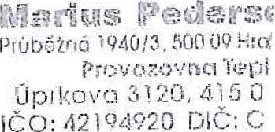
-25-
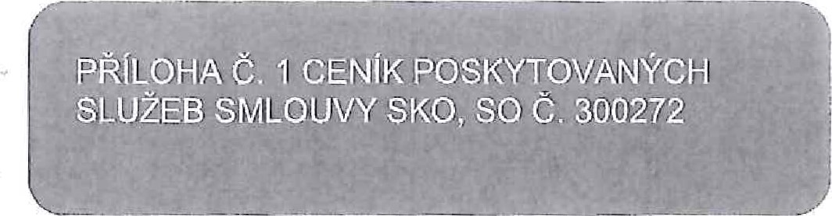 Marius Pedersen
Objednatel — sídlo CENÍK PLATNÝ OD 01.012020
Základní škola a Mateřská škola, Litvínov

Janov,
Přátelství 160
Přátelství 160
43542 Litvínov
IČO: 00832502 Zastoupený:
DIČ: Spisová značka: Číslo účtu: e-mail pro fakturaci: IBAN:
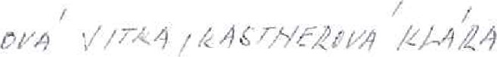
Objednatel - provozovna
Základní škola a Mateřská škola, Kontaktní osoba:
Litvínov - Janov, Přátelství 160, okr. Most Telefon:
Přátelství 160 e-mail:
435 42 Litvínov - Janov

Zhotovitel — sídlo
Marius Pedersen a.s. Průběžná 1940/3
IČO: 42194920 | Zastoupený: | Jiří Hodač
DIČ: CZ42194920 | Spisová značka: | Krajským soudem v Hradci Králové,
Číslo účtu: |  | oddíl B vložka 389
IBAN:  Zhotovitel — provozovna | e-mail pro fakturaci:
PJ MP Teplice | Kontaktní osoba: | Volenec Jiří
Úprkova 3120 | Telefon:
415 01 Teplice | e-mail:
50009 Hradec Králové

V této příloze č. 1, která je nedílnou součástí Smlouvy č. 300272, jsou uvedeny typy poskytovaných služeb, které bude zhotovitel pro objednatele vykonávat.
Ceny za využití či odstranění odpadů včetně přepravy
1091016969 (3002721) Gluckova 136, Litvínov, löp: 1001806913
Kontejner | Kód dodání | Odpad | Název odpadu | Stanoviště | Typ provozu | Množství | Cena za MJ | MJ
sud 601 |  | 200108-0-000 | Biologicky rozložitelný odpad z kuchyní a stravoven - bez specifikace | Litvínov, Gluckova 136 |  | 1 | 207,00 CZK | svoz  X KS
Ceny za využití či odstranění odpadů včetně přepravy
1091017160 (300272) Přátelství 160, Litvínov - Janov, lčp: 1001806921
Kontejner | Kód dodání | Odpad | Název odpadu | Stanoviště | Typ provozu | Množství | Cena za MJ | MJ
sud 601 |  | 200108-0-000 | Biologicky rozložitelný odpad z kuchyní a stravoven - bez specifikace | Litvínov - Janov, Přátelství 160 |  | 1 | 207,00 CZK | svoz

Cenyjsou uvedeny bez DPH.
Dne /h Litvínov - Janov
Za objednateli
PhDr. Miroslava Holubová ředitelka školy
Zákfadní škaia a łviatei^{t}ská Litvínov Janovg
Přátelství '160, okres
Dne 10.12.2019, Teplice
Za zhotovitele: Jiří Hodač
